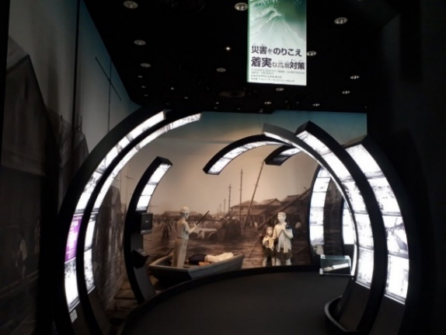
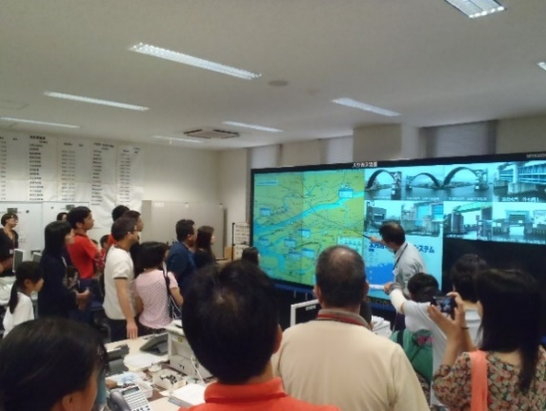
府政学習会「津波・高潮について楽しく学ぼう！」





12月14日（日）開催
参加費無料！
Ⓒ2014 大阪府もずやん

大阪府では、府政をご理解いただき、府庁をより身近に感じていただくため、府の庁舎や施設の見学と、
府の施策や取組について知っていただくテーマ学習をセットにした「府政学習会」を実施しています。
このたび、津波や高潮、台風などについて、“見て、聞いて、触って” 楽しく学べる施設「津波・高潮
ステーション」で、府政学習会を開催します。
「津波災害体感シアター（ダイナキューブ）」で津波を疑似体感いただくほか、普段は入ることのできない、
水門などを監視する「監視操作室」も特別にご案内します。
地震・津波発生時の対応などを学んでいただき、災害への備えの大切さに気づくきっかけにしてみませんか？
みなさまのご応募をお待ちしております！
内容
日時

令和7年12月14日（日曜日）
13時00分から15時00分まで
（12時30分受付開始）
※気象警報、注意報等の発表時は、
開催を中止することがあります。

・災害に対する基礎知識の学習
・音と映像による「津波災害体感シアター」で
津波の恐ろしさを疑似体感
・普段は入ることができない、水門などを監視する
「監視操作室」の見学
※「津波災害体感シアター」では、大きな音が鳴り、
津波のCG映像が流れていますので、ご承知おきください。
※館内では、東日本大震災の実際の津波の映像が流れて
いますので、ご承知おきください。

場所

大阪府西大阪治水事務所「津波・高潮ステーション」
（所在地：大阪市西区江之子島2-1-64）

持ち物・服装等
対象

小学生以上
※大阪府内に在住、在勤または在学する個人に限ります。
※中学生以下の方は、必ず保護者同伴でお申込みください。
・動きやすい服装・靴でご参加ください。

※参加申込等は裏面をご覧ください。⇒
抽選結果送付
募集人数

令和7年11月28日（金曜日）ごろの予定
※お申込みいただいた皆様へ抽選結果をお知らせし、
当選者には参加証を送付します。
40人
※大阪府内に在住、在勤または在学する個人に限ります。
※小学生以上の方が参加していただけます。
（中学生以下の方は、必ず保護者同伴でお申込みください。）
※1組あたり最大5人までとさせていただきます。
※申込み多数の場合は、抽選といたします。
※多くの方にご参加いただくため、同一メンバーや同じ代表者による
重複申込みはご遠慮ください。

注意事項

(1)手話通訳、車いすの利用など配慮が必要な
場合は申込みの際にお申出ください。
(2)多数のお申込みが見込まれるため、重複申込みはご遠慮ください。重複申込みがあった場合は、後の申込みのみを受付けますので、あらかじめご了承ください。
(3)気象警報や現場の状況等により内容を一部
変更または中止にする場合があります。

申込方法

※注意事項をご一読のうえ、お申込みください。
【インターネットで申込む場合】
「府政学習会」で検索いただくか、
以下の二次元コードからお申込みください。

【往復はがきで申込む場合】
往復はがきに、以下の必要事項(1)から(5)までを
記載のうえ、以下の宛先へ郵送してください。
※鉛筆や摩擦熱で消えるインクで記入すると文字が消える場合が
あるため、ボールペンなどでご記入ください。
※料金不足の場合は受領できませんので、郵便料金にはご注意
ください。
〔必要事項〕
(1)イベント名
「12月14日 府政学習会
「津波・高潮について楽しく学ぼう！」」
(2)参加者全員の「氏名」「年齢」
※小学生以上の方が参加していただけます。
（中学生以下の方は、必ず保護者同伴でお申込みください。）
※１組あたり最大5人まで
(3)申込み代表者の「住所」「電話番号」
(4)参加者のお住まい等について
（府内在住、府内在勤、府内在学のいずれかを記載）
(5)手話通訳、車いすの利用など配慮が必要な場合は
その内容
〔宛先〕
〒540－8570（住所不要）
府民お問合せセンター「府政学習会」

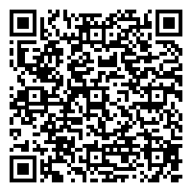
アクセス

公共交通機関をご利用ください。
Osaka Metro 「阿波座」駅（中央線・千日前線）
8番・10番出口より徒歩約2分
※来館者用の駐車場はございません。
※障がい者等用の駐車場については、個別に
お問合せください。

《お問合せ窓口》
府民お問合せセンター
電話番号：06-6910-8001
(平日9時00分~18時00分)

※お申込み時にお預かりした個人情報は、府政学習会に
かかる通知や確認のために使用し、それ以外の目的には使用しません。
また、個人情報保護法に基づき適正に管理します。

申込締切
令和7年11月14日（金曜日）まで
※往復はがきでお申込みの場合は必着
※インターネットでお申込みの場合は11月15日（土曜日）0時まで
府政学習会
検索
府のウェブページでもご案内しています。

